Workshop Werkgroep oncologie en palliatieve zorg
Joep van de Geer: jvandegeer@agora.nl
Annemieke Kuin: a.m.m.kuin@dijklander.nl

Pechrif
De confrontatie met kanker en/of palliatieve zorg brengt veel teweeg bij mensen en hun naasten.

Stellingen:
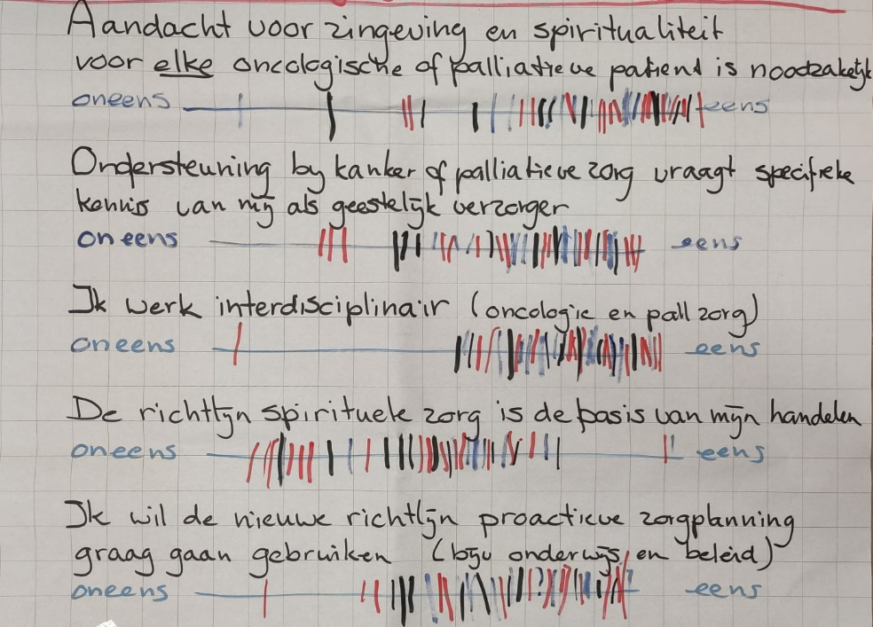

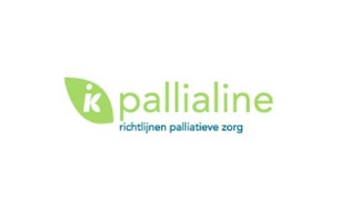

Richtlijn Zingeving en spiritualiteit in de palliatieve fase
Officiële richtlijn, te vinden op pallialine.
Richtlijnen Palliatieve zorg - Richtlijnen Palliatieve zorg (palliaweb.nl)
Gemandateerd door de VGVZ, wat betekent dat dit ook de onderlegger is voor ons handelen in de palliatieve zorg.
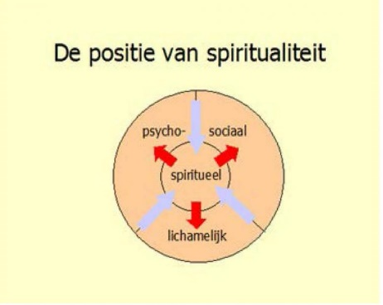
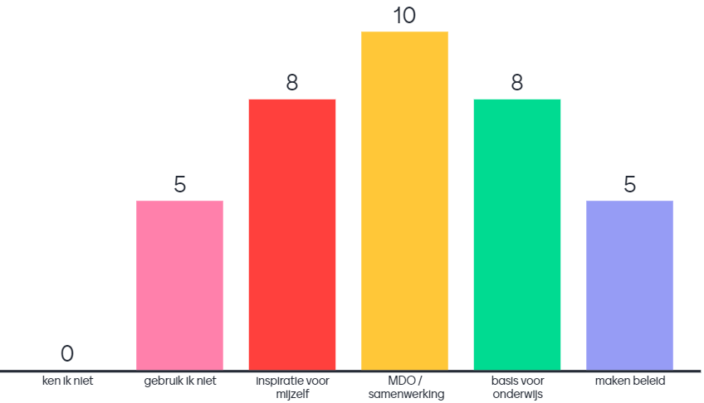

Vraag: de richtlijn wordt herzien. Welke aanpassingen of aanvullingen vind jij belangrijk? Laat het ons weten

Richtlijn proactieve zorgplanning
Nieuwe richtlijn die 22-6-2023 is gelanceerd. Te gebruiken voor samenwerking, onderwijs en beleid.
Er is behoefte bij artsen aan handreikingen / scholing hoe op een goede manier proactieve zorgplanningsgesprekken te voeren.
Vraag: geef jij scholing over gespreksvoering in het kader van proactieve zorgplanning. Laat het ons weten zodat we krachten kunnen bundelen: uitwisseling en verzamelen best practices
Aanvullende tip:
Het Behandelpaspoort is een boekje dat mensen kan helpen om hun behandelwensen te formuleren. Het is ontwikkeld door voormalig huisarts en ouderenarts Ester Bertholet.
Home - Behandelpaspoort

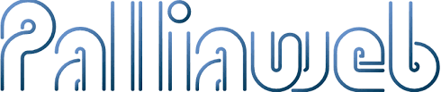

De website voor alle informatie over palliatieve zorg
Je vindt er de link naar alle richtlijnen in de palliatieve zorg
Op zoek naar scholingsmateriaal: op palliaweb staat het Onderwijsplatform palliatieve zorg. Op dit platform vind je een schat aan informatie en hulpmiddelen die bijdragen aan meer kennis en kennisoverdracht op het gebied van palliatieve zorg.
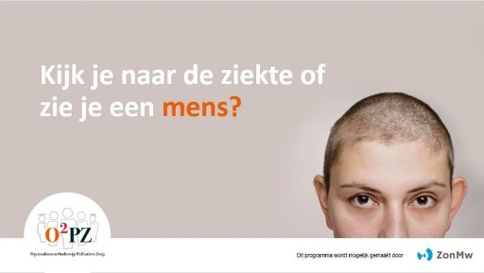
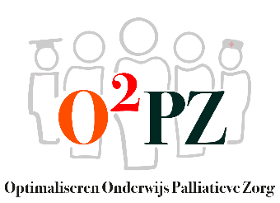

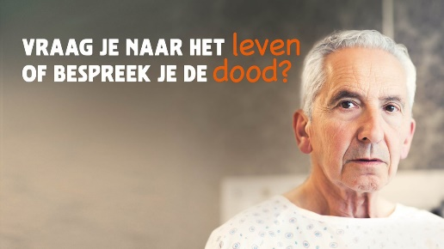
O2PZ is begonnen met het maken van een onderwijsraamwerk. Wat moeten zorgverleners afhankelijk van hun niveau kunnen en kennen op het gebied van palliatieve zorg. Inclusief de spirituele dimensie. Dit kan je goed gebruiken om je scholing op af te stemmen! ONDERWIJSRAAMWERK PALLIATIEVE ZORG 2.0 + VVO, MANP EN PA | Optimaliseren Onderwijs Palliatieve Zorg (o2pz.nl)

Ze hebben allerlei onderwijsmaterialen gemaakt die je kan gebruiken, waaronder een minidocumentaire:
Mini documentaire | Optimaliseren Onderwijs Palliatieve Zorg (o2pz.nl)

De regionale Onderwijsknooppunten palliatieve zorg zetten zich in voor optimalisatie van het onderwijs over palliatieve zorg. Deze knooppunten vormen een netwerk dat de brug slaat tussen lokale en landelijke activiteiten op het gebied van onderwijs over palliatieve zorg.
Geef jij scholing over palliatieve zorg? Meld je dan bij de ambassadeur van jouw onderwijsknooppunt.

In het landelijk onderwijsknooppunt is de VGVZ vertegenwoordigd (door Annemieke Kuin)

Vraag: In de basisopleidingen van verzorgenden, verpleegkundigen en artsen is gaat nu behoefte ontstaan aan gastdocenten uit de praktijk, onder andere op het gebied van de spirituele dimensie. Wil jij daar een rol in vervullen laat dat Annemieke weten. (a.m.m.kuin@dijklander.nl )

Interdisciplinair samenwerken
Wat doe je?
- MDO, aanschuiven bij PATZ-overleg, samenwerken met pall consulent
Wat werk goed?
- Scholing geven (ook in eerste lijn en denk daarbij ook aan POH en welzijnswerkers)
- Terugkoppelen aan aanvrager
- Zichtbaarheid en bereikbaarheid vergroten
- Moreel beraad / emotioneel beraad
Waar liggen uitdagingen?
- Intramuraal: Afstemming met psychologen en mmw: wie doet wat?
Hulpmiddel kan zijn: Beslisboom-GV-MMW-PCLD-2019_geestelijkeverzorging.nl_.pdf
- GV thuis: Kunnen bereiken van de huisarts, hoe kom je in beeld in palliatieve trajecten
Wat heb je nodig?
- Inbedding in organisatie
- Geen domeinstrijd (immers aandacht voor zingeving en spiritualiteit is rol voor elke zorgverlener) maar expertise op de spirituele dimensie

Onderwijs
Wat doe je:
- Scholing Interculturele zorg (inbrengen interculturele als moreel thema), Aandacht voor zingeving, Begeleiding in de pall fase, Diamantmodel Leget
Wat werkt goed:
- Aansluiten bij de vraag van de groep op dat moment, hun casuïstiek gebruiken
- Interactief: zorgverleners houden vaak van ‘doen’
- Vaste onderwijsmomenten
Waar liggen de uitdagingen?
- Interdisciplinair scholen (hoe versterk je elkaar)
- Passend onderwijs naar niveau
- Veel te veel drukte voor zorgverleners, meer tijd voor onderwijs
- Gesprek gaat wel maar uitvoering maar met mate
Wat heb je nodig
- Gedragen worden in beleid
- Onderwijsmateriaal op niveau van artsen

Vraag/mogelijk thema voor de werkbijeenkomst van de werkgroep oncologie en pall. zorg in het najaar:
Hoe maak je het gesprek over proactieve zorgplanning aantrekkelijk?

Beleid:
Wat doe je
- Scholing, pionieren, deelnemen aan pall werkgroep
Wat werkt goed
- Doen: maak beleid; schrijf je eigen stukken
- Aansluiten bij wat er al is, beleid/speerpunten van de organisatie
- Expertise pall zorg
Waar liggen de uitdagingen
- 1e lijn, integreren in consultatieteam, scholing
Wat heb je nodig
- Lef, kennis

Tip gebruik maken van parelprojecten
- Als niet alles is wat het lijkt: Praten met patiënten en naasten over zingeving en betekenisgeving
Parelproject Consortium Ligare
https://projecten.zonmw.nl/nl/project/als-niet-alles-wat-het-lijkt-praten-met-patienten-en-naasten-over-zingeving-en

